pa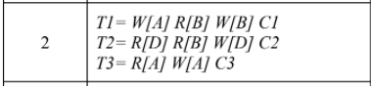
- H=X1[A] W1[A] R2[D] R3[A] R1[B] R2[B] X3[A]–wait X1[B] W1[B] X2[D] W2[D]
Змінна | Встановленні блокування | Запити на блокування
A | X1 | X3
B | X1 | -
D | X2 | -

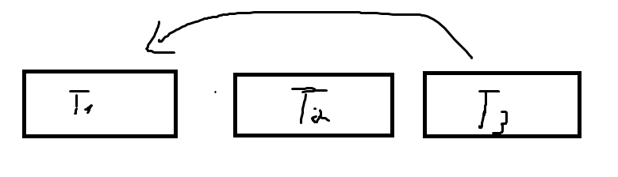
2)H=X1[A] W1[A] S2[D] R2[D] S3[A]–wait S1[B] R1[B] S2[B] – wait X1[B]W1[B]
Змінна | Встановленні блокування | Запити на блокування
A | X1 | S3
B | S1 | S2,X1
D | S2 | -
